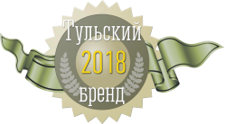

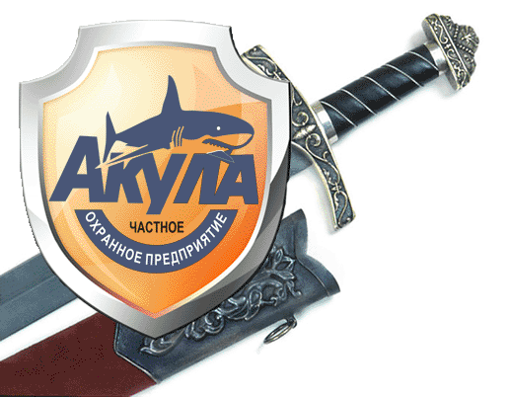

ОБЩЕСТВО С ОГРАНИЧЕННОЙ ОТВЕТСТВЕННОСТЬЮ
ЧАСТНОЕ ОХРАННОЕ ПРЕДПРИЯТИЕ
«Акула»

300013, Российская Федерация
г. Тула, ул. Тульская, д. 10/10-12, оф. 004
Тел. +7(4872)24-68-03
Е-mail: akula_chop@mail.ru, info@barsco.ru
Сайт компании: www.bars-security.ru

Р/с 40702810501250001569 в Филиале ПАО Банк ВТБ в г. Воронеже к/с 30101810100000000835 БИК 042007835 ИНН 7107061753 КПП 710601001 ОГРН 1027100966958
Лицензия № 146 на осуществление негосударственной (частной) охранной деятельности, выдана 22 июня 2004 г. УФСВНГ России по Тульской области, срок действия до 07 февраля 2024г.

План мероприятий по профилактике коррупционных правонарушений на 2020-2025годы.
№ | Наименование мероприятия | Срок исполнения | Исполнители
1. | Определение лиц, ответственных за работу по профилактике коррупционных и иных правонарушений. | 10.01.2020 | Генеральный директор
2. | Разработка, корректировка и принятие правовых актов, регламентирующих вопросы предупреждения и противодействия коррупции. | 10.01.2020 | Генеральный директор
3. | Ознакомление с принятым Кодексом этики и служебного поведения работников ООО ЧОП «Акула». | принимаемых вновь - в день трудоустройства | Специалист по кадрам
4. | Введение антикоррупционных положений в трудовые договоры и должностные инструкции работников ООО ЧОП «Акула ». | постоянно | Специалист по кадрам
5. | Выявление случаев возникновения конфликта интересов, одной из сторон которого являются работники ООО ЧОП «Акула», и принятие предусмотренных законодательством Российской Федерации мер по предотвращению и урегулированию конфликта интересов. | постоянно | Заместитель генерального директора по работе с персоналом
6. | Проведение контрольных мероприятий, направленных на выявление коррупционных правонарушений работниками  ООО ЧОП «Акула». | ежеквартально | Заместитель генерального директора по работе с персоналом
7. | Осуществление контроля за процедурой информирования работниками работодателя о случаях склонения их к совершению коррупционных нарушений и порядка рассмотрения таких случаев. | постоянно | Заместитель генерального директора по работе с персоналом
8. | Проведение обучающих мероприятий по вопросам профилактики и противодействия коррупции. | постоянно | Заместитель генерального директора по работе с персоналом
9. | Организация индивидуального консультирования работников ООО ЧОП «Акула» по вопросам противодействия коррупции. | постоянно | Заместитель генерального директора по охране труда, ГО и ЧС и мобилизационной подготовке
10. | Разработка методических рекомендаций, памяток и иных информационных материалов по вопросам противодействия коррупции. | по необходимости | Генеральный директор
11. | Участие в обучающих мероприятиях по вопросам профилактики и противодействия коррупции, проводимых органом местного самоуправления Тульской области. | постоянно при проведении | Генеральный директор
12. | Ознакомление работников под роспись с нормативными документами, регламентирующими вопросы предупреждения и противодействия коррупции. | Постоянно | Специалист по кадрам
13. | Обеспечение взаимодействия с правоохранительными органами. | по необходимости | Заместитель генерального директора по охране труда, ГО и ЧС и мобилизационной подготовке
14. | Подготовка отчетов о проводимой работе в сфере противодействия коррупции. | постоянно | Заместитель генерального директора по охране труда, ГО и ЧС и мобилизационной подготовке

ДОПОЛНЕНИЯ
к плану мероприятий по профилактике коррупционных правонарушений на 2020-2025 годы.
№ | Наименование мероприятия | Срок исполнения | Исполнители
1. | Разработка и принятие антикоррупционной политики организации. | 10.01.2020 | Заместитель директора по охране труда, ГО и ЧС и мобилизационной подготовке
2. | Ознакомление с установленными правилами, регламентирующих вопросы обмена деловыми подарками и знаками делового гостеприимства. | постоянно | Специалист по кадрам
3. | Размещение локальных, нормативных актов, регламентирующие вопросы предупреждения и противодействия коррупции организации на сайте. | до 01.02.2020 | Секретарь-машинист
4. | Введение процедур защиты работников, сообщивших о коррупционных правонарушениях в деятельности организации. | постоянно | Заместитель директора по работе с персоналом

Генеральный директор А.В. Труфанов

М.П.

